CODIGO DEL TESTREPOSITORYIMPL

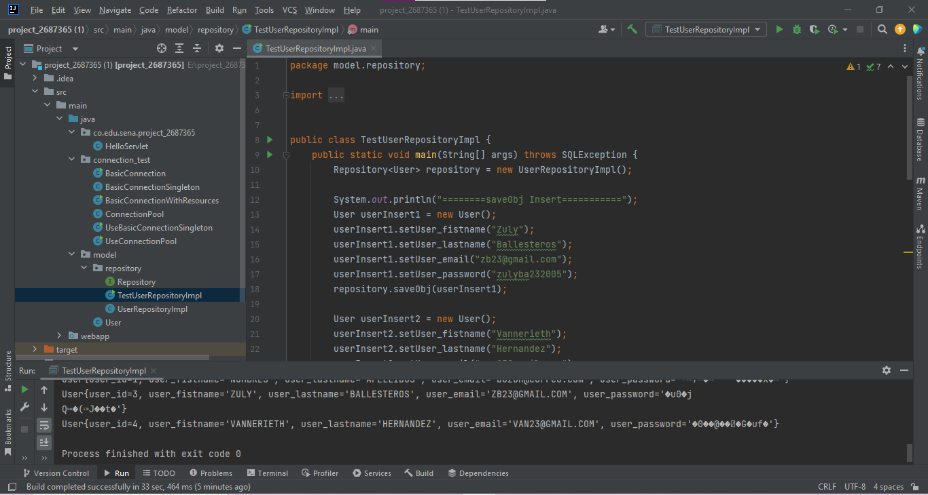

RESULTADO DE LA EJEUCION

